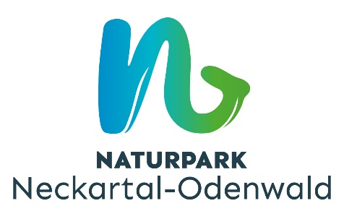
Dieses Projekt wurde gefördert durch den
Naturpark Neckartal-Odenwald mit Mitteln des Landes Baden-Württemberg und der Lotterie Glücksspirale.

